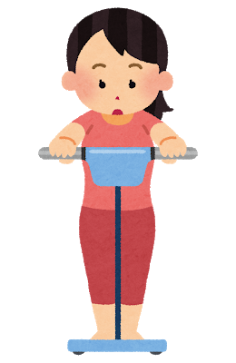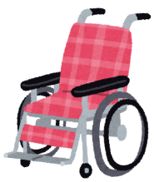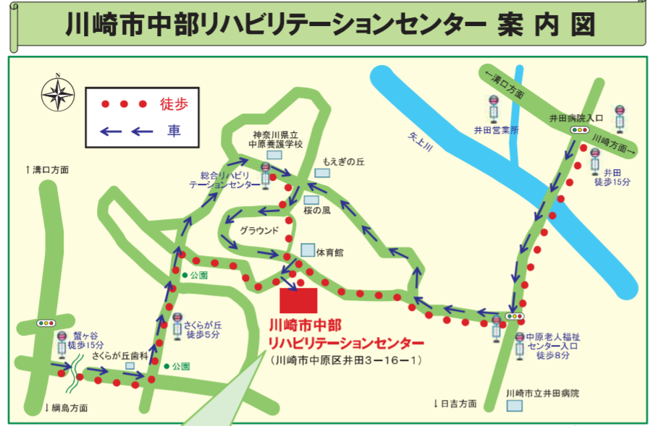

《1階エントランス》

　　ギョーザ・飲み物各種



福来醤油あり〼

《1階食堂》

ラーメン・焼きそば

カレー　各300円

“インボディ”で

全身の測定をしてみませんか？！

洋服は着たまま、裸足でマシンに乗るだけでＯＫ！

あなたの身長・体重・体脂肪率・筋肉量…あなたのカラダをまるごと測ってみませんか？

測った数値は専門職が説明します！

スタンプラリー

集めてプレゼントGET！

インボディ（体組成計測）

車いす体験

自助具紹介・体験

自宅生活に関する相談

《2階機能訓練室》

井田山の

イーダちゃん

*きて、見て、さわって、楽しんで♪*

*い～んだ！井田*

**平成３０年１０月２０日（土）**

**１０時～１４時**

**場所：川崎市中部リハビリテーションセンター**

《2階イベント会場》

ダンス発表会（ダンスラボラトリー）

軽音楽・和太鼓

ボッチャ

問い合わせ：〒211-0035 神奈川県川崎市中原区井田３丁目１６−１　044-750-0686（井田障害者センター）

中原養護学校のゆるキャラ

「はにっぴー」もくるよ～！

《2階通路》

コーヒー＆クッキー＆

自主製品販売